ПЯТЫЙ РОССИЙСКИЙ СИМПОЗИУМ
С МЕЖДУНАРОДНЫМ УЧАСТИЕМ RUSNANOSAT-2023
(заполненную регистрационную форму вместе с тезисами доклада необходимо отправить на адрес rusnanosat@mail.ru с темой: RusNanoSat-2023-Фамилия автора латинскими буквами (например, RusNanoSat2023-Petrov).

Все поля являются обязательными к заполнению
Фамилия
Имя
Отчество (при наличии)
Учёное звание

Учёная степень

E-mail
Телефон
Полное наименование организации
(как на сайте организации):
Сокращенное наименование организации
Должность
Участие с докладом или без доклада

Название доклада на русском языке
(шрифт Times New Roman 14, полужирный)

И.О. Фамилия¹, И.О. Фамилия²

¹Наименование организации автора 1
²Наименования организации автора 2

Контактный e-mail автора, указанный в регистрационной форме

Поля документа 2,5 см с каждой сторон. Весь текст, кроме названия доклада, набирается шрифтом Times New Roman 12; межстрочный интервал 1,5; отступ первой строки абзаца 1,25; выравнивание текста по ширине страницы без автоматической расстановки переносов. Объём материалов доклада 3-5 страниц.
Для набора формул необходимо использовать встроенный редактор формул Microsoft Word (использование Microsoft Equation и MathType не допускается).

Пример оформления формулы:

$$x=\frac{-b±\sqrt{b^{2}-4ac}}{2a},$$ | (1)
где $x$ – …

Пример оформления рисунка:

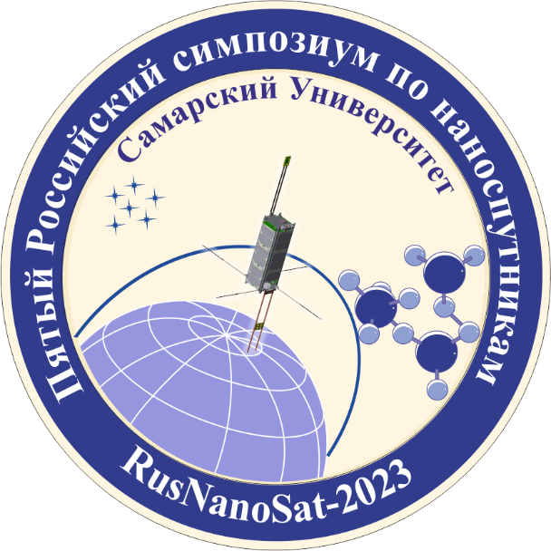
Рисунок 1 – Логотип

Пример оформления таблицы:

Таблица 1 – Наименование таблицы (при наличии)
Столбец 1 | Столбец 2 | Столбец 3

Примеры оформления библиографических ссылок:
- На книгу:
Болтянский В.Г., Ефремович В.А. Наглядная топология. М.: Наука, 1982. 160 с.
- На статью в журнале:
Бут В.С., Кобелев А.А., Карпеев С.В. Разработка микроструктур для формирования свойств метаматериалов пьезоэлементов // Вестник Самарского университета. Аэрокосмическая техника, технологии и машиностроение. 2022. Т. 21, No 4. С. 97-108. DOI: 10.18287/2541-7533-2022-21-4-97-108
- На сборник трудов конференции:
Андриенко Л.А., Вязников В.А. Диагностика изнашивания червячных передач // Сб. тезисов докладов Международной научно-технической конференции «Актуальные задачи машиноведения, деталей машин и триботехники» (27-28 апреля 2010 г., Санкт-Петербург). СПб: Балтийский государственный технический университет, 2010. С. 228-231.

